Форма № 5 – Тур

Туристско-спортивный союз России

МАРШРУТНАЯ КНИЖКА ______

ТУРИСТСКОГО МАРШРУТА

Участники настоящего спортивного мероприятия находятся под защитой:

Конституции Российской Федерации;
Федерального закона РФ "Об основах туристской
деятельности в Российской Федерации;
Закона "О физической культуре и спорте в РФ;
Туристско-спортивного союза России.

2017 г.

13. Отметка ПСС (ПСО)

Штамп ПСС (ПСО)

14. РЕШЕНИЕ МКК О ЗАЧЕТЕ МАРШРУТА

Пройденный маршрут оценен _____________категорией сложности.

Справки выданы в количестве ______________________шт.

Председатель МКК __________________ (_____________)
^{(подпись)} ^{(Фамилия, И. О.)}

Штамп МКК

12. КОНТРОЛЬНЫЕ ПУНКТЫ И КОНТРОЛЬНЫЕ СРОКИ
О прохождении маршрута группа должна сообщить

1. ЕДДС по адресу: с. Петропавловка, ул. Терешковой, 10 тел. 42-2-25, +79516246245, e-mail: eddsadmdzd@yandex.ru

2. Раднаев Дугар Намсараевич- начальник ЕДДС по адресу: с. Петропавловка, ул. Терешковой, 10 тел. 41-4-13, +79503877744 e-mail goi4sadmmdzd@yandex.ru

из _c. Номто____________ до «23» «июня» 2017 г.

Средства связи группы на маршруте: отсутствуют

Председатель МКК ____________________ _______________
(подпись) (Фамилия И.О.)

Члены МКК: ___________________ _________________
(подпись) (Фамилия И.О.)

_______________________________________

_______________________________________

Штамп МКК

«______» «__________________» 2017 г.

1. ОБЩИЕ СВЕДЕНИЯ
Группа туристов МАОУ «ПСОШ № 1» Джидинского района Республики Бурятия___
(самостоятельная, организации, учреждения, территориального образования, субъекта РФ)
в составе _12_ человек совершает с «17» «июня» по «23» «июня» 2017 г.
маршрут - пешеходный_ первой_ категории сложности
(вид маршрута)
в районе Хамар-Дабана_Республика Бурятия Джидинского и Закаменского района по маршруту:
с. Петропавловка – с. Номто – пер. Малый Хамар Дабан – р. Ара-Торей – р. Темник – пер. Хамар-Дабан – р. Кит-Кит – пер. Хамар-Дабан – р. Темник – оз. Таглей – пер. Малый Хамар-Дабан – с. Номто – с. Петропавловка

Руководитель группы Борисов Александр Иванович
^{(фамилия И.О.)}
Зам. руководителя (для групп школьников и др.)
Сахаров Максим Владимирович
^{(фамилия И.О.)}
Тренер _______________________________________________
^{(фамилия И.О.)}

2. СОСТАВ ГРУППЫ

п. п. | Фамилия, имя,  отчество | Дата  рождения | Место работы, должность, телефон, другие контактные реквизиты, паспортные данные (для погранзон)
 | Борисов Александр Иванович | 16.12.1970 | МАОУ «ПСОШ № 1» учитель физкультуры и ОБЖ
 | Сахаров Максим Владимирович | 12.04.1985 | МАОУ РДДЮТ педагог ДО
 | Гармаев Баир-Самбу Тумэнович | 19.06.2001 | ПСОШ № 1 11 Б кл.
 | Григорьев Владимир Николаевич | 17.08.2001 | ПСОШ № 1 11 А кл.
 | Десятов Иван Павлович | 19.01.2002 | ПСОШ № 1 10 В кл.
 | Кирилюк Дарья Андреевна | 03.03.2002 | ПСОШ № 1 9 Б кл.
 | Плюснина Валерия Андреевна | 06.04.2002 | ПСОШ № 1 9 Б
 | Побоков Олег Петрович | 18.01.2001 | ПСОШ № 1 11 А кл.
 | Рябов Алексей Николаевич | 17.04.2002 | ПСОШ № 1 10 В кл.
 | Селецкий Дмитрий Евгеньевич | 25.02.2001 | ПСОШ № 1 11 Б кл.
 | Семенова Анна Владимировна | 25.01.2002 | ПСОШ № 1 9 Б
 | Шестаков Александр Иаанович | 14.01.2002 | ПСОШ № 1 9 А кл.
«Наличие туристского опыта подтверждаю»

Член МКК ____________ (__________________ ^{(Фамилия И.О.)}

10. РЕЗУЛЬТАТЫ ПРОВЕРКИ ГРУППЫ НА МЕСТНОСТИ
Группа в составе: руководитель _________________________________________________ ^{(Фамилия И.О.)}
участники: _____________________________________________________________ ^{(Фамилия И.О.)}
___________________________________________________________________________________________
прошла проверку «___» «____________» 2017 г., ^{(место проведения)}
по следующим вопросам:

Результаты проверки:_________________________________________
____________________________________________________________
Проверяющий___________________(_____________________)
^{(подпись)} ^{(Фамилия И.О.)}
11. ЗАКЛЮЧЕНИЕ МАРШРУТНО-КВАЛИФИКАЦИОННОЙ
КОМИССИИ
11.1 Группа под руководством Борисова Александра Ивановича
^{(Фамилия И.О.)}
имеет (не имеет) право совершить данный маршрут.
Особые указания: Обратить внимание на ____________________________________________________________________________________________________________________________________
11.2. Срок сдачи отчета о маршруте до «____» «____________» 2017 г. в объеме _____________________________________________
11.3. Адреса и реквизиты для связи с поисково-спасательной службой района маршрута (ПСС, ПСО) (адреса консульств -для маршрутов вне территории России):
_____________________________________________________________
Тел./факс:________________

3.1. График движения по маршруту (заявленный)*
Даты | Дни пути | Участки маршрута | км | Способы передвижения
17.06 | 1 | с. Петропавловка – с. Номто | 70 | Авто
17.06 | 1 | с. Номто – пер. Малый Хамар-Дабан – р. Ара-Торей | 18 | Пеший
18.06 | 2 | р. Ара-Торей – р. Темник – пер. Хамар-Дабан | 14 | Пеший
19.06 | 3 | пер. Хамар-Дабан – р. Кит-Кит | 10 | Пеший
20.06 | 4 | Дневка
21.06 | 5 | р. Кит-Кит – пер. Хамар-Дабан – р. Темник | 18 | Пеший
22.06 | 6 | р. Темник – оз. Таглей | 19 | Пеший
23.06 | 7 | оз. Таглей – пер. Малый Хамар-Дабан – с. Номто | 22 | Пеший
23.06 | 7 | с. Номто – с. Петропавловка | 70 | Авто

Итого активными способами передвижения: 101 км

8. ХОДАТАЙСТВО МКК

Председателю МКК ________________________________
^{(наименование вышестоящей МКК)}
В связи с отсутствием полномочий у маршрутно-квалификационной комиссии _______________ просим Вас
^{(наименование)}
рассмотреть заявочные материалы и дать по ним свое заключение. Предварительное рассмотрение произведено нашей комиссией

«_____» «_________________» 20____ г.

Председатель МКК _________________ (____________)
^{(подпись)} ^{(Фамилия И.О.)}

Штамп МКК

Адрес МКК:
Тел./факс_________________
е- mail:___________________ (обязателен)

Фамилия имя отчество председателя _________________________

9. РЕЗУЛЬТАТЫ РАССМОТРЕНИЯ В МАРШРУТНО-КВАЛИФИКАЦИОННОЙ КОМИССИИ

Маршрутно-квалификационная комиссия Сибирского федерального округа___________________________________________________
^{(наименование комиссии)}
____________________________составе___________________
^{(Фамилия И.О.)}
______________________________________________________
с участием __________________________________________________
^{(Фамилия И.О.)}
рассмотрев материалы заявленного маршрута группы под руководством
______________________________________________________
^{(Фамилия, И.О.)}
считает, что (ненужное зачеркнуть):
1. Маршрут соответствует (не соответствует) заявленной категории сложности.
2. Туристский опыт руководителя группы соответствует (не соответствует) технической сложности маршрута.
3. Туристский опыт участников группы соответствует (не соответствует) технической сложности маршрута.
4. Заявочные материалы отвечают (не отвечают) установленным требованиям.
5. Другие замечания: ___________________________________
________________________________________________________________________________________________________________________________________________________________________________
Группе назначается (не назначается) контрольная проверка на местности _________________________________________________________________ (где, когда и по каким вопросам)

Домашний адрес,  телефон, е-mail и другие контактные реквизиты | Туристский опыт*  перечислить маршруты, совершенные по данному виду туризма с указанием районов и к.с. (У - участник, Р - руководитель) | Обязанности в группе | Роспись в знании: Правил**, техники безопасности, об опасностях для здоровья и жизни на маршруте
с. Петропавловка, пер. Заводской, 54 кв. 1 сот. 89025327837 | Пешеходный I(Р),II(Р),III(У) (Хамар-Дабан) | Руководитель
с. Петропавловка, ул. Ленина, 72 | Пешеходный I(У) (Хамар-Дабан) | Зам. Руководителя
с. Петропавловка, ул. Лазо, 24 | 2ст.Малый Хамар-Дабан | Штурман
с. Петропавловка, ул. Кирова, 10 | 1ст.Малый Хамар-Дабан | Реммастер
с. Петропавловка, ул. Терешковой, 12 | 1ст.Малый Хамар-Дабан | Метеоролог
с. Петропавловка, ул. Свободы, 2 | 2ст.Малый Хамар-Дабан | Медик
с. Петропавловка, ул. Механизаторская, 9 | 1ст.Малый Хамар-Дабан | Завхоз
с. Петропавловка, ул. Транспортная, 6 | 2ст.Малый Хамар-Дабан | Кассир
с. Петропавловка, ул. Свердлова, 15 | 1ст.Малый Хамар-Дабан | Фотограф
с. Петропавловка,  ул. Комсомольская, 44 | 2ст.Малый Хамар-Дабан | Краевед
с. Петропавловка, ул. Трудовая, 12 | 1ст.Малый Хамар-Дабан | Летописец
с. Петропавловка, ул. Свердлова, 10 | 2ст.Малый Хамар-Дабан | Хронометрист
* По требованию МКК предъявляются справки о пройденных маршрутах или список ниток маршрутов, пройденных участниками и руководителем, заверенного нижестоящей МКК или другие материалы, подтверждающие туристский опыт
7. МАТЕРИАЛЬНОЕ ОБЕСПЕЧЕНИЕ ГРУППЫ

Необходимый набор продуктов питания имеется.
Общественное и личное снаряжение в достаточном количестве имеется.
Специальное снаряжение
Групповое |  | Личное
Наименование* | количество | наименование | количество
Палатка | 4 шт. | Рюкзак | 1
Топор | 1 шт. | Спальник | 1
Компасс | 2 шт. | Коврик | 1
Карта | 1 шт. | Накидка от дождя | 1
Ремнабор | 1 шт. | Шапка (бандана и т.п.) | 1
Медаптечка | 1 шт. | Верхонки (перчатки) | 1
Костровое оборудование | 1 комплект | Седушка | 1
Веревка 10 мм – 40 м, 50 м | 2 шт. | Страховочные системы | 1
Карабины | 10 шт.
Пила | 1 шт.
Необходимый ремонтный набор имеется.
Необходимый набор лекарств в медицинской аптечки имеется.

Весовые характеристики груза, взятого на маршрут:
Наименование | На 1 человека | На группу  в _12_ чел.
Продукты (всего / в день) | 5,95 кг / 850 г | 71,4 кг
Групповое снаряжение | 3 кг | 36 кг
Личное снаряжение | 6 кг | 72 кг
В с е г о: | 14,95 кг | 179,4 кг
Максимальная нагрузка на одного мужчину (старше 18) 18 кг
юношу (15-16) 15 кг
девушку (15-16) 13 кг
Сведения, изложенные в разделах 1-7, подтверждаю

Руководитель маршрута _________________ (Борисов А.И.)
^{(подпись)} ^{(Фамилия И.О.)}
Дата заполнения маршрутной книжки «15» «января» 2017 г.
3.2. Изменения графика движения по маршруту,
(согласованные с МКК^{*)}
Даты | Дни пути | Участки маршрута | км | Способы передвижения | Отметки о прохождении маршрута
 |  | Без изменений
3.3. График движения по запасному варианту.
17.06 | 1 | с. Номто – пер. Малый Хамар-Дабан – р. Ара-Торей | 18 | Пеший
18.06 | 2 | р. Ара-Торей – правый берег р. Темник | 15 | Пеший
19.06. | 3 | правый берег р. Темник | 8 | Пеший
20.06 | 4 | Дневка
21.06 | 5 | р. Темник | 11 | Пеший
22.03 | 6 | р. Темник – оз. Таглей | 18 | Пеший
23.06 | 7 | оз. Таглей – пер. Малый Хамар-Дабан – с. Номто | 22 | Пеший

Итого активными способами передвижения: 92км

* При внесении изменений в. 3.2. записывают те дни, в которых произведены изменения. Если маршрут согласован без изменений, то делают запись “Без изменений”.

4. СХЕМА МАРШРУТА *

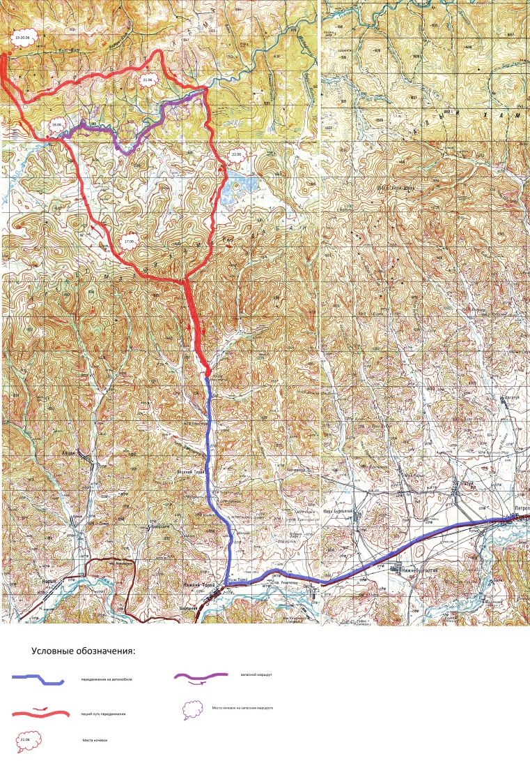

* На схеме наносят маршрут движения, даты и места ночевок, запасные варианты и аварийные выходы. По требованиям МКК добавляется картографический материал.
5. СЛОЖНЫЕ УЧАСТКИ МАРШРУТА
И СПОСОБЫ ИХ ПРЕОДОЛЕНИЯ

Брод через реку Темник. Скорость течения реки до 2 м/с, глубина брода не более 40 см. Дно каменистое, щебень + крупные валуны. Длина брода около 40 м. Способ преодоления стенкой по 3 человека, расстегнув поясные застежки на рюкзаках. Девочки посередине.
Перевал Хамар-Дабан (н.к.). Крутизна склона достигает 40 %. Особенно крутой северный склон в долину р. Кит-Кит. Тропа хорошо прослеживается и проходит по всему спуску в виде серпантина. Движение осуществлять с аккуратностью, более частыми остановками для отдыха, при необходимости использовать групповое снаряжение для организации перил.
Перевал Малый Хамар-Дабан (н.к.). Крутизна склона достигает 30 %. Тропа хорошо прослеживается. Движение группой не представляет сложности.

6. АВАРИЙНЫЕ ВЫХОДЫ С МАРШРУТА

В районе похода нет населенных пунктов. Ближайший аварийный выход возможен только по самому кротчайшему пути в направлении с. Номто только в пределах движения маршрута. Прохождение любыми другими путями займет гораздо более длительное время из-за отсутствия хороших троп, протяженных заболоченных участков.

